Тема: Явление тяготения. Сила тяжести.
Цель урока: формирование представления о силе тяжести.
Задачи:
- повторить понятие силы, ее единицы измерения;
- сформировать представление о природе силы тяжести;
- познакомить с явлением всемирного тяготения;
- развивать речь, мышление.
Предметные результаты
Знать:
- понятие сила тяжести;
- взаимосвязь массы тела и силы тяжести;
- формулировку закона Всемирного тяготения.
Уметь:
- объяснять явление тяготения;
- исследовать зависимость силы тяжести от массы тела.
Метапредметные результаты:
- умение устанавливать связь с ранее изученным материалом;
Личностные результаты:
- формировать положительную мотивацию к учению, практическую направленность курса физики.
Тип урока: урок формирования знаний и умений
Ход урока
Домашнее задание §24 сообщение о приливах и отливах
Актуализация знаний.

Ответы на вопросы: (к параграфу 23 учебника)
Продолжите фразу:
- Сила есть физическая… (величина).
- Если к телу приложена сила, то тело изменяет свою… (скорость).
- Основной источник получения информации в физике (наблюдение).
- Сила, как и скорость является… величиной (векторной).
- Изгиб, кручение, сжатие, растяжение – это … (деформация).
- Сила, подобно скорости, имеет … (направление).
Постановка целей и темы урока:
Тема урока: Явление тяготения. Сила тяжести
Цели:
- Ввести понятие тяготения
- Ввести понятие силы тяжести
- Научиться решать задачи на силу тяжести
Изучение нового материала.
- В чем же заключается явление тяготения?
- Земля притягивает к себе все тела: Луну, воду морей и океанов, дома, спутники и т.п.
Благодаря притяжению к Земле течет вода в реках. Благодаря силе тяжести облик нашей планеты непрерывно меняется. Сходят с гор лавины, движутся ледники, обрушиваются камнепады, выпадают дожди, текут реки с холмов на равнины, образуются водопады и т.д.
- Все живые существа на земле чувствуют ее притяжение. Растения также «чувствуют» действие и направление силы тяжести, из-за чего главный корень всегда растет вниз, к центру земли, а стебель вверх.
- Ребята, а как вы думаете, мы притягиваем к себе Землю?
- Земля и все остальные планеты, движущиеся вокруг Солнца, притягиваются к нему и друг к другу. Не только Земля притягивает к себе тела, но и эти тела притягивают к себе Землю. Притягивают друг друга и все тела на Земле. Например, притяжение со стороны Луны вызывает на Земле приливы и отливы воды, огромные массы которой поднимаются в океанах и морях дважды в сутки на высоту нескольких метров. Притягивают друг друга и все тела на Земле. Поэтому взаимное притяжение тел Вселенной названо всемирным тяготением
- Продолжим наши исследования.

Демонстрация: (выполняет учащийся) бросаем развернутый лист бумаги одновременно с ластиком, затем лист бумаги сминаем в комок и повторяем опыт.
Вопрос: Объясните почему, по вашему мнению, падение происходит по-разному? Что является причиной? Зависит ли сила тяжести от массы тела?

- Аристотель считал, что в вакууме все тела должны падать одинаково. Однако, из этого умозрительного заключения он сделал следующий вывод: “падение разных тел с одинаковой скоростью настолько абсурдно, что ясна невозможность существования вакуума”.
Ответ на это вопрос был дан великим итальянским ученым Галилео Галилеем. Своими замечательными опытами (он исследовал движение шариков по наклонной плоскости и падение тел, сбрасываемых с вершины Пизанской башни) он показал, что все тела, независимо от массы падают одинаково.
Если сопротивление воздуха мало, то движение тел на Землю называют свободным падением. Т.о. если на тело действует только сила тяжести, оно свободно падает. Измерения показали, что у поверхности Земли свободно падающее тело увеличивает за 1 сек свою скорость на 9,8 м/с. Эта величина называется ускорением свободного падения. Обозначается - g
Зная массу и ускорение свободного падения можно найти силу тяжести.
F_{т} =m*g, g= F_{т} /m => g = 9,8 H/кг
Закрепление изученного:

Решение задач
1. Под действием какой силы брошенный горизонтально мяч падает на землю?
2. На какую гирю (рис.1.) действует большая сила тяжести?
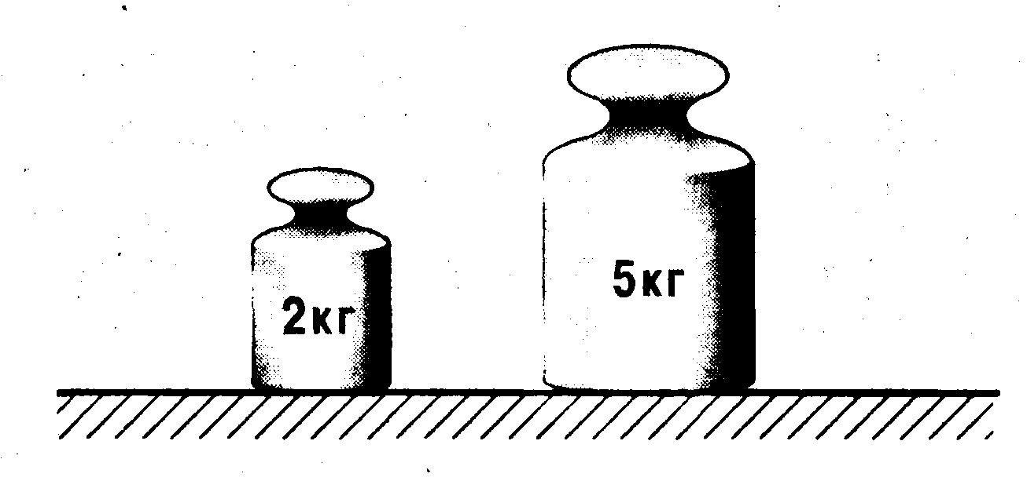
Рис.1.

3. Почему подниматься по лестнице значительно тяжелее, чем спускаться?
4. Найдите силу тяжести, действующую на чугунную болванку массой 30 кг. (решение у доски)
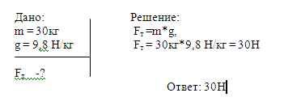
5. Определите массу ведра воды, на которое действует сила тяжести 120 Н. (Самостоятельно)
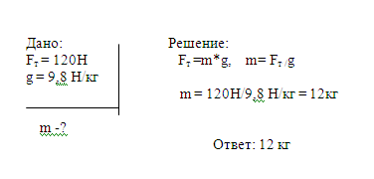
Рефлексия:
Подведение итогов урока
Лист самооценки
задания | ответы | оценка
Продолжите фразу
Решение задач
Поставленные цели

